龜腹甲新綴第十五則
何會
首都師範大學文學院
綴合號碼
A：《英藏》1545（庫方1919）
B：《合補》1358（歷藏6118）
二、綴合圖版
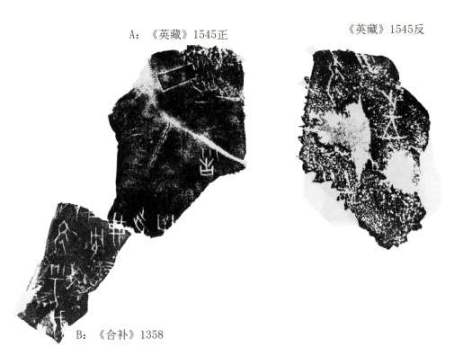
三、綴合說明
A、B兩片殘甲，從龜腹甲部位上看A片為左首甲，B片為左前甲，二者部位相合，且拼合處“弗”字殘筆可相互補足。綴合後卜辭隸釋如下：
貞：勿乎伐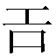方弗[其]受有[又]。

（綴合得到黃天樹師的悉心指導和幫助，在此深表感謝！）

